WebEx注册流程

1. 打开注册链接，点击“注册”；

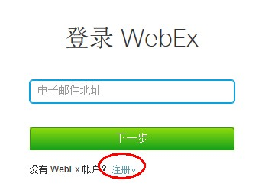

2. 跳转到注册页面，选择第一个注册页面，点击“Sign Up”；
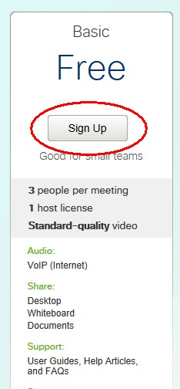

3. 填写相关注册信息；
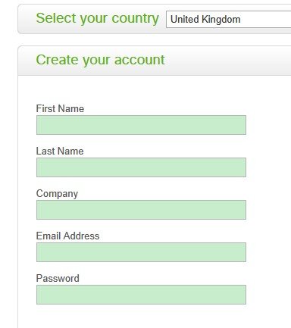

4. 到注册邮箱收确认信，点击激活链接；

5. 用注册邮箱登录，即可看到Jstor 11月培训课程安排。
